ОСОБЕННОСТИ ЭТНИЧЕСКОГО САМОСОЗНАНИЯ И СОЦИО КУЛЬТУРНЫХ ОРИЕНТАЦИИ СОВРЕМЕННЫХ ПОДРОСТКОВ-БУРЯТ
В начале нового века в жизни как мирового сообщества, так и России, значительно возросла роль этнического фактора, актуализировались проблемы, связанные с поиском человеком основ бытия в быстро меняющемся и нестабильном социуме. Российская Федерация - страна, конституционно гарантирующая всем этническим группам (более 180), проживающим на ее территории, соблюдение их социокультурных интересов.
В последнее время опубликовано большое количество философских, социологических, психологических работ, посвященных поиску оснований социальной идентификации личности. При этом ядром этнической идентичности считается самоидентификация, формирование которой зависит от степени выраженности воздействия этнических элементов на личность. Этническая идентичность - это в первую очередь результат эмоционального процесса осознания себя представителем этноса, определенная степень отождествления себя с ним и обособления от других этносов [1, с. 45].
Этническая идентификация рассматривается как одна из форм социальной адаптации в условиях современного российского общества. Этнические особенности как фактор социализации человека на протяжении его жизненного пути, с одной стороны, нельзя игнорировать, а с другой - не следует абсолютизировать их роль и влияние.
Специфика функционирования этнической идентичности в современной культуре в значительной степени определяется характером соотношения ценностей этнической и информационной культуры в рамках современной цивилизации. Разрыв традиционной и инновационной составляющих современной культуры нивелируют ее системообразующую и интегрирующую функции по отношению к человеческой жизнедеятельности, а значит, и по отношению к самой личности [2, с. 156].
Подростковый возраст является сложным периодом и потому часто используется в педагогических и психологических исследованиях, изучающих причины и проявления подросткового кризиса. Сущность кризиса развития составляет системное противоречие, приводящее к качественному изменению, новому структурированию личности, изменению самосознания.
Самосознание является одним из ведущих элементов психологического склада личности, регулирующих деятельность и поведение человека. Первым на возникновение самосознания как на центральное новообразование подросткового периода укачал Л.С. Выготский. В свою очередь Д.Б, Эльконин полагал, что в формировании самосознания ведущим фактором выступает социальная ситуация развития, т.е. положение ребенка в системе объективно существующих условий и его отношения к ним. Согласно теории Э. Эриксона, центральной задачей подросткового возраста является формирование адекватной личной идентичности в процессе выбора жизненных целей ценностей и убеждений.
«Ценностные ориентации - это, прежде всего предпочтения или отвержения определенных смыслов как жизнеорганизующих начал и готовность вести себя в соответствии с ними... Ценностные ориентации, следовательно. задают общую направленность интересам и устремлениям личности; иерархию индивидуальных предпочтений и образцов: целевую и мотивационную программы: уровень притязаний и престижных предпочтений; представления о должном и механизмы селекции по критериям значимости; меру готовности и решимости (через волевые компоненты) через реализацию собственного "проекта" жизни» [3, с. 156].
Особенности ценностных ориентации молодежи определяются влиянием следующих факторов:
1) психолого-возрастной;
2) социально-транзитивный;
3) образовательный;
4) девиантно-делинквентный.
Возрастные характеристики обусловливают двойственность и еще не состоявшуюся прочность усвоения ценностей и норм [5. с. 86].
В соответствии со сложившейся традицией принято выделять следующие компоненты самосознания: когнитивный элемент (представления человека о своих качествах и сущности), эмоционально-аффективный элемент (самоотношение, самолюбие) и оценочно-волевой (определенная самооценка и уровень притязаний) [5. с. §6].
По мнению Г.У. Солдатовой [2, с. 65], формирование позитивной этнической идентичности предполагает, с одной стороны, воспитание уважения к своему народу, гордости за его историю, обычаи, традиции, ценности, с другой - постижение многообразия полиэтнического и поликультурного мира, отказ от противоположности «меньшинство-большинство», «титульный-нетитульный», принятие другого вне зависимости от его национальной и религиозной принадлежности, понимание непохожести и единства как две стороны одного и того же процесса.
Нами было проведено исследование структуры этнической идентичности и социокультурных ориентации современных подростков-бурят. Всего было исследовано 155 подростков. Средний возраст составил 15,5 лет. В исследовании была использована анкета по выявлению ценностных ориентации подростков, разработанная социологической группой БГУ.
Что значит для Вас "быть бурятом"
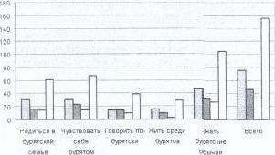

Согласно полученным данным, обнаружены значимые различия в следующих компонентах самосознания:
когнитивный элемент (знание бурятских обычаев) по всем возрастам выше, нежели эмоционально-аффективный компонент (чувствовать себя бурятом). Исходя из этих данных, можно заключить, что речевая компетенция, а также жизнь в этнической среде являются менее значимыми факторами в осознании «быть бурятом», чем «знать бурятские обычаи».
На вопрос «На кого надеются в жизни современные подростки?» были получены следующие ответы: согласно рисунку 2, испытуемые всех возрастов имеют высокие показатели по фактору «Надеюсь на самого себя». Абсолютно незначимыми оказались факторы «Надеюсь на общественные организации». «Надеюсь на местные власти». Для подростков 15-16 лет показатель по фактору «Надеюсь на своих родственников» выше, в сравнении с фактором «Надеюсь на помощь друзей» и наблюдается совершенно обратная ситуация с испытуемыми 17-18 лет. Очень низкие показатели по факторам «Надеюсь на школу» и «Надеюсь на правительство».
Рисунок 2

На кого Вы надеетесь в жизни
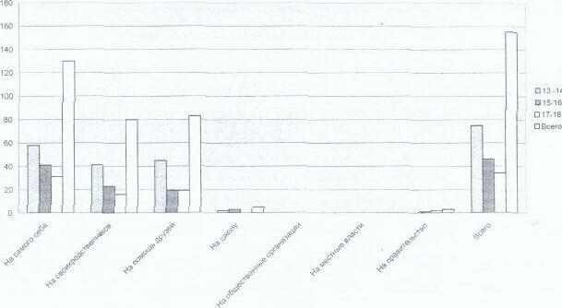
Рис. 2. На кого вы надеетесь в жизни?
Кроме того, для нас было важно исследовать поведенческий аспект испытуемых, чем же руководствуются ценные подростки в своем поведении.
Чем Вы руководствуетесь в своем поведении
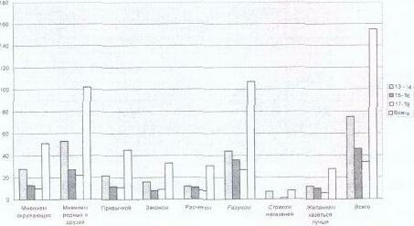
Для подростков всех возрастов незначимым является страх наказания, существенным является фактор разума, он лидирует в двух старших возрастных группах, мнение родных и друзей является наиболее важным при руководстве собственного поведения.
Кроме того, одним из основных задач исследования было определение «Главной цели в жизни подростка», что отражено в таблице 5.

Что является главной целью в жизни человека
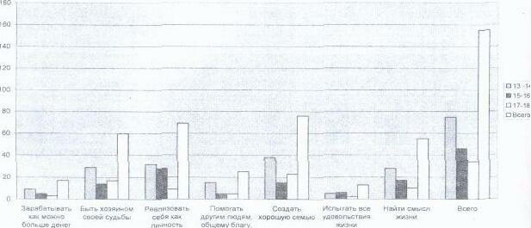

Для подростков всех возрастов на 6-м месте стоит потребность «зарабатывать много денег», на 1 -м месте для 13-14- летних и 17-18-летних испытуемых стоит потребность в «создании хорошей семьи». Таким образом, принципиальной и существенной разницы в иерархии потребностей испытуемых не наблюдается, следует отметить, что для группы 13-14-летних и 17-18-летних по многим показателям результаты одинаковые.
В ходе исследования мы выявили следующие положения:
Во-первых, независимо от возраста обследованных лиц можно выделить когнитивный компонент самосознания, который более ярко выражен, чем эмоциональный, и сочетается с поведенческим аспектом личности под ростка. При этом есть основания считать, что речевая компетенция и также жизнь в этнической среде являются менее значимыми факторами в этнической самондентификации подростков.
Во-вторых, наиболее значимыми личностными факторами, на которые рассчитывают подростки, является фактор «Надеюсь на самого себя», а существенным фактором в руководстве собственного поведения является «разум», и главной целью жизни является фактор «создание хорошей семьи».
Таким образом, вырисовывается портрет современного подростка-бурята: родился в бурятской семье, владеет бурятским языком, знает все обычаи и традиции, живет в бурятской среде, надеется на самого себя, разумно руководит собственным поведением, главная цель жизни - создать хорошую семью, все это является достаточно позитивным прогнозом на ближайшее будущее.

